VHDL與數位邏輯實驗

原來的"VHDL與數位邏輯實驗"是用Xilinx公司的Foundation v1.5版作開發，而光纖網路通訊FPGA模組所使用FPGA為Spartan3 系列但仍然可用Xilinx公司的ISE 6.3 版作開發設計，除第10章實驗無法照實驗內容實驗外，其餘所有實驗皆可完成，下面就是系統更換後的實驗程序說明。

實驗環境

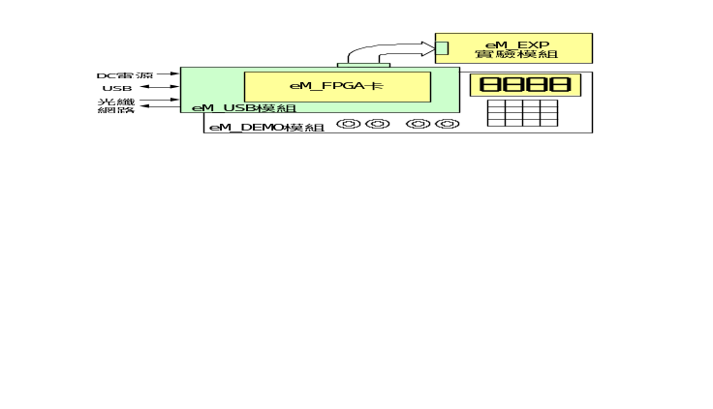每個網路模組的標準配置圖如下：

其中：
1.網路模組以eM_USB模組為主，提供基本的USB界面和光纖網路連線。
2.eM_USB模組中的FPGA/CPLD採用插卡型式，可選擇不同的eM_FPGA卡，包括：
eM_2V1K卡：可選用Virtex系列的XC2V250和XC2V1000。
eM_3S1K卡：可選用Spartan3系列的XC3S400、XC3S1000和XC3S1500。
eM_3S50卡：可選用Spartan3系列的XC3S50、XC3S200和XC3S400。
eM_95XL卡：可選用9500XL系列的XC95144XL和XC95288XL。
3.eM_USB模組中的對外連線有兩種。一種是26P接頭，用以連接既有的各種實驗模組如：第13章實驗用步進馬達控制模組，第14章實驗用速度達控制模組，第15章實驗用溫度控制模組。另一種是兩組50P接頭，將FPGA中各接腳引出，用以連接專題實驗。
4.eM_DEMO模組就是插上50P接頭的教學模組，其中包括LED數字顯示和4*4鍵盤。也具備兩組的ADC和兩組的DAC接頭，提供類比訊號的測試工具。

eM_DEMO模組

eM_DEMO模組的電路配置圖如下：

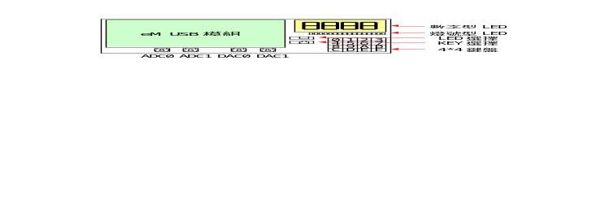

其中：
1.eM_DEMO模組的基本功能包括：
A.將xPA/xPB/xPC等16個I/O訊號引出，控制LED和鍵盤電路。
B.將AD/DA訊號引出，並放大成+/-10V的工作範圍。
2.LED和鍵盤可以選擇三種模式，由LED和KEY兩組開關作選擇，圖示如下：

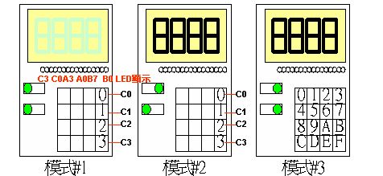

3.模式#1：4鍵輸入並搭配16點的LED燈號顯示。其中：
16點LED：分別對映到xPA[0~3]、xPB[0~7]和xPC[0~3]。
4組按鍵：分別對映到xPC[0~3]。
4.模式#2：4鍵輸入並搭配四個7段式數字顯示。其中：
數字顯示：由xPA[0~3]作數字掃瞄，而由xPB[0~7]作7段式LED控制。
4組按鍵 ：分別對映到xPC[0~3]。
5.模式#3：16鍵輸入並搭配四個7段式數字顯示。其中：
數字顯示：由xPA[0~3]作數字掃瞄，而由xPB[0~7]作7段式LED控制。
16組按鍵：由xPA[0~3]作鍵盤掃瞄，而由xPC[0~3]作鍵盤讀取。
6.根據"VHDL與數位邏輯設計"的章節，其中：
第1章至9章的實驗採用模式#1，而
第11章實驗採用模式#2，而
第12至15章的實驗都採用模式#3，並配合其他3組應用控制模組所使用。

VHDL實驗項目範例說明

使用Xilinx公司的ISE 6.3 版作開發設計時，並以光纖網路通訊FPGA實驗模組做實驗時，基本上都是依照"VHDL與數位邏輯設計"書中的程式說明。VHDL程式中只有極少數的修改部分，列舉如下：

程 式 名 稱 | 更 改 說 明
ch01.vhd | 僅刪除library SYNOPSYS項
ch02.vhd | 僅刪除library SYNOPSYS項
ch03.vhd | 僅刪除library SYNOPSYS項
ch04.vhd | 僅刪除library SYNOPSYS項
ch05.vhd | 僅刪除library SYNOPSYS項
ch06.vhd | 1.刪除library SYNOPSYS項  2.因為CLK=20MHz，將自由計數器長度增加2-bit
ch07.vhd | 1.刪除library SYNOPSYS項  2.因為CLK=20MHz，將自由計數器長度增加2-bit
ch08.vhd | 1.刪除library SYNOPSYS項  2.因為CLK=20MHz，將自由計數器長度增加2-bit
ch09.vhd | 1.刪除library SYNOPSYS項  2.因為CLK=20MHz，將自由計數器長度增加2-bit  3.刪除SYNOPSYS後將無法使用type和attribute指令，  可將變數置換成常數。
ch10.vhd | 1.放棄實驗
ch11a.vhd | 1.刪除library SYNOPSYS項  2.因為CLK=20MHz，將自由計數器長度增加2-bit
ch11b.vhd | 1.刪除library SYNOPSYS項  2.因為CLK=20MHz，將自由計數器長度增加2-bit
ch11c.vhd | 1.刪除library SYNOPSYS項  2.因為CLK=20MHz，將自由計數器長度增加2-bit
DIGIT10.vhd | 僅刪除library SYNOPSYS項
DIGIT6.vhd | 僅刪除library SYNOPSYS項
ch12a.vhd | 僅刪除library SYNOPSYS項
ch12b.vhd | 僅刪除library SYNOPSYS項
KEYBOARD.vhd | 僅刪除library SYNOPSYS項
DISPLAY.vhd | 1.刪除library SYNOPSYS項  2.因為CLK=20MHz，將自由計數器長度增加2-bit
ch13a.vhd | 僅刪除library SYNOPSYS項
ch13b.vhd | 僅刪除library SYNOPSYS項
ch13c.vhd | 僅刪除library SYNOPSYS項
MONITOR.vhd | 1.刪除library SYNOPSYS項  2.因為CLK=20MHz，將自由計數器長度增加2-bi
ch14a.vhd | 僅刪除library SYNOPSYS項
ch14b.vhd | 僅刪除library SYNOPSYS項
ch14c.vhd | 僅刪除library SYNOPSYS項
PWM.vhd | 1.刪除library SYNOPSYS項  2.因為CLK=20MHz，將自由計數器長度增加2-bit
PHOTO.vhd | 僅刪除library SYNOPSYS項
SPEED.vhd | 僅刪除library SYNOPSYS項
ch15a.vhd | 僅刪除library SYNOPSYS項
ch15b.vhd | 僅刪除library SYNOPSYS項
ch15c.vhd | 僅刪除library SYNOPSYS項
ADC.vhd | 僅刪除library SYNOPSYS項

其中：
1.由於VHDL編譯器的版本問題，WebPACK會找不到SYNOPSYS程式庫，因此刪除這項以避免編譯上的麻煩。
2.刪除SYNOPSYS項之後對VHDL程式幾乎沒有影響，只有在ch09.vhd中會產生一些文法錯誤。只要將程式中的變數敘述改成常數敘述即可。
3.原書中的FPGA中，其CLK=4MHz。但是eMotion卡中只能選用CLK=20MHz，所以一些計時器(例如自由計數器)的週期會產生5倍的頻率誤差。
4.改善之道是將自由計數器長度增加2-bit，造成額外的除4效應。在CLK=20MHz的狀況下，頻率誤差將只剩25%，實驗時的差異幾乎可忽視不計。

以上完整之VHDL原始檔放置於光碟片 emsp 目錄檔案＼VHDLDEMO＼VHDL下，我們已將VHDL與數位邏輯設計課本範例經過修改後，全部放於此處。

以下針對 FPGA 介面卡 UCF 配置與VHDL與數位邏輯設計課本範例IO參數定義之對應接腳定義說明：

FPGA UCF 定義
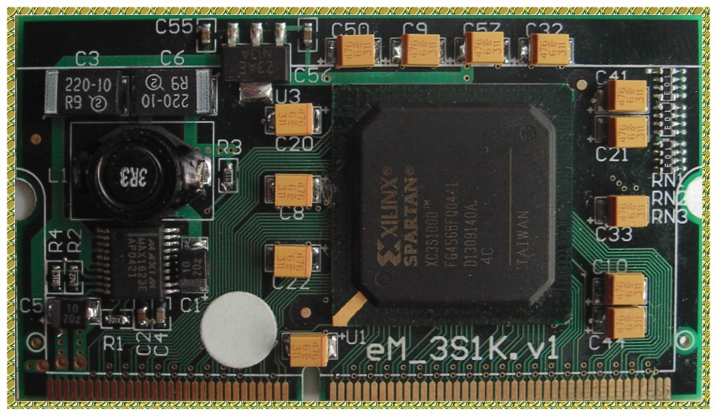
eM_3S1K 模組

NET CLK LOC = B12;

NET XA<0> LOC = N2;
NET XA<1> LOC = T1;
NET XA<2> LOC = T2;
NET XA<3> LOC = U2;
NET XB<0> LOC = M3;
NET XB<1> LOC = M4;
NET XB<2> LOC = W3;
NET XB<3> LOC = W4;
NET XB<4> LOC = Y3;
NET XB<5> LOC = Y4;
NET XB<6> LOC = W6;
NET XB<7> LOC = Y6;
NET XC<0> LOC = V1;
NET XC<1> LOC = V2;
NET XC<2> LOC = W1;
NET XC<3> LOC = W2;

NET YA<0> LOC = W10;
JP4 接頭
NET YA<1> LOC = Y10;
NET YA<2> LOC = W9;
NET YA<3> LOC = W8;
NET YB<0> LOC = U3;
NET YB<1> LOC = T4;
NET YB<2> LOC = N3;
NET YB<3> LOC = N4;
NET YB<4> LOC = T5;
NET YB<5> LOC = U4;
NET YB<6> LOC = V3;
NET YB<7> LOC = V4;
NET YC<0> LOC = Y11;
NET YC<1> LOC = W11;
NET YC<2> LOC = W5;
NET YC<3> LOC = Y5;
在光碟片中 eMSP/VHDLDEMO/BIT3S1K 裡有VHDL與數位邏輯設計書本範例原始檔與合成檔案

